杭州萧山国际机场撒药车采购项目
招标补充公告
根据《杭州萧山国际机场撒药车采购项目招标文件》中招标日程的安排，针对招标文件及各投标单位提交的有关问题，为满足投标人及时编制投标文件，现补充说明如下：
1、问：关于撒药车的招标，招标文件里表述的商品是否有参考样图？
答：参考样图如下：撒药车以拖拉机作为动力，撒药设备为全液压折叠式，臂展伸开后喷洒宽度至少20米。
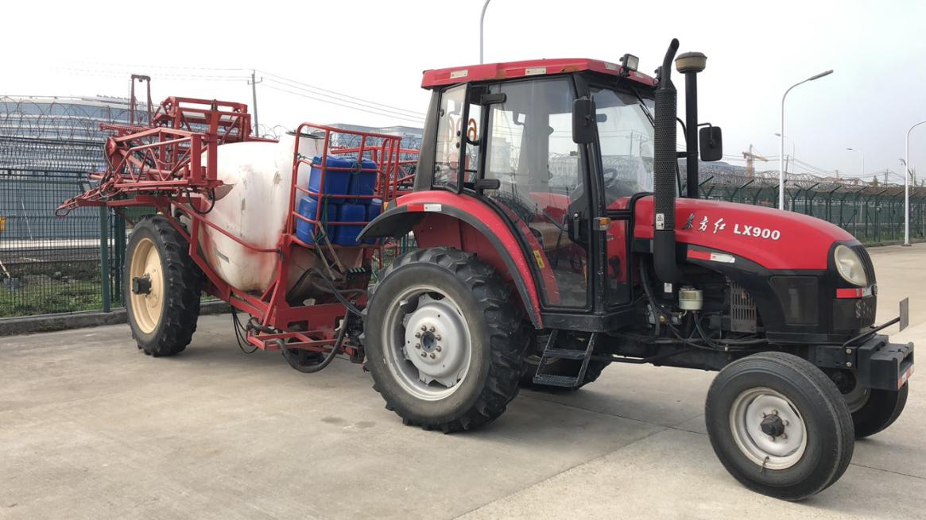
2、问：这个车撒药主要是撒在机场哪里？
答：撒药车主要用于机场飞行区内土面区草坪。
3、问：主要撒的是什么类型的药？农药？
答：撒药车主要用于喷洒农药和驱鸟剂。
本补充公告为杭州萧山国际机场撒药车采购项目招标文件的组成部分，对所有投标人均起约束作用，未作变更部分按原招标文件执行。

​2019年10月22日

